Аналитическая справка

о деятельности Центра естественно-научной и технической направленности «Точка роста»

МБОУ "СОШ им.Дж.Х.Яндиева с.Дачное"

за I квартал 2022 года

Основной целью Точки роста является формирование у обучающихся современных технологических и гуманитарных навыков по предметным областям, а также внеурочной деятельности.

Деятельность Центра в I квартале 2022 года была направлена на реализацию основных целей:
- создание условий для внедрения на уровнях начального общего, основного общего и среднего общего образования новых методов обучения и воспитания, образовательных технологий, обеспечивающих освоение обучающимися основных и дополнительных общеобразовательных программ цифрового, естественно-научного, технического профилей;
- обновление содержания и совершенствование методов обучения предметных областей « Биология», « Химия», « Физика».

В настоящее время Центра естественно-научной и технической направленности «Точка роста»

активно задействован в учебном процессе. В нем проводятся уроки ОБЖ, информатики, русского языка, математики и др. Предметы естественно-научного цикла, проводятся в соответствии с расписанием и календарно-тематическим планированием. Педагоги активно используют оборудование Центра в образовательных целях: демонстрация видеофильмов, видео уроков, использование онлайн тренажеров, компьютерное тестирование.

Широко используется инфраструктура Центра и во внеурочное время.

После уроков обучающиеся посещают занятия цифрового, естественно-научной и технической направленности

У учащихся есть возможность приобрести навыки работы в команде, подготовиться к участию в различных конкурсах и соревнованиях .

В кабинетах центра проходят занятия по внеурочной деятельности: «Финансовая грамотность», «Биологии», « Химии», « Физики», а также организуется подготовка к конкурсам, олимпиадам.

Первыми результатами является то, что обучающиеся активнее стали участвовать в конкурсах, олимпиадах, творческих мероприятиях.

Родители и обучающиеся смогли убедиться в том, что система образования в новом формате действительно интересна и эффективна и что каждая единица нового оборудования призвана работать во исполнение главной задачи — современное образование школьников.

Доступ к работе в Центре для всех обучающихся является равным. Поэтому двери открыты для всех классов. Педагогами Центра «Точка роста» обеспечивается создание, апробация и внедрение модели равного доступа к современным общеобразовательным программам цифрового, естественно-научного, технического профилей.

Каждый родитель хочет, чтобы его ребенок вырос благополучным и успешным, счастливым человеком. Информационно-просветительское консультирование родительской общественности включает:
- публикации на школьном сайте;
- родительские собрания;
- индивидуальные консультации;
- День открытых дверей (сентябрь,май)

Для работы в Центре «Точка роста» подобрана команда специалистов из педагогов школы.

Мероприятия, проведенные на базе Центра «Точка роста» в I квартале 2022 г
Направление, Наименование | Сроки

Учебно-воспитательные
Проведение уроков информатики, технологии, ОБЖ | еженедельно
Проведение уроков учителями-предметниками | В соответствии с планом
Тренировочные мероприятия по подготовке к государственной итоговой аттестации | Январь -март
Выставка ученических рисунков «Очарование родной природы»
Мероприятие по Финансовой грамотности - «Мы, ребята, деловые!»
Внеклассное мероприятие «Занимательные опыты по физике»
Царская династия Романовых»

Единый открытый урок по основам безопасности жизнедеятельности | март

Реализация сетевых проектов
Онлайн-уроки финансовой грамотности | Январь-март
Участие в проекте «Урок цифры». Приватность в цифровом мире | Февраль
Участие в проекте «ПроеКТОриЯ»:  Шоу профессий «Триумфальная сварка» | март
«Живая классика» открывает чтецкий марафон | январь

Внеурочные мероприятия
Занятия внеурочной деятельности | По расписанию
«Телефонный терроризм - угроза обществу».  «Действия при угрозе террористического акта», «Правила поведения при обнаружении взрывчатых веществ, предметов, похожих на взрывчатое вещество, при получении сообщения в письменном виде или по телефону о заложенном взрывном устройстве, при захвате в заложники», «Меры личной безопасности»  «Огонь друг или враг?»  «Будем готовы действовать в чрезвычайных ситуациях»  «Безопасность в сети Интернет».  «Твоя безопасность в твоих руках» | март
Уроки памяти "Блокадный хлеб", посвященные Дню полного освобождения Ленинграда от фашистской блокады. | Январь
Мероприятия, посвященные международному дню Памяти Жертв Холокоста | Январь

Социокультурные мероприятия
Участие во Всероссийской акции "Блокадный хлеб". | январь
Мероприятия, посвященные Международному женскому дню 8 Марта | март
День воссоединения Крыма с Россией крымская весна | март

27 января прошла Всероссийская Акция памяти «Блокадный хлеб». Акция призвана напомнить о мужестве жителей Ленинграда, переживших беспрецедентную блокаду миллионного города вражескими захватчиками.

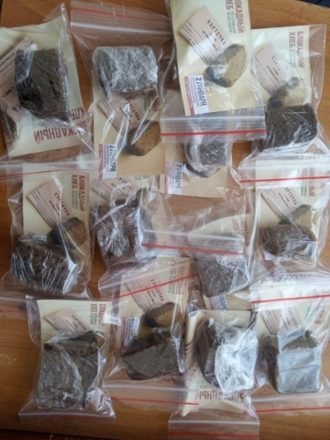

Урок биологии на тему "Строение пищеварительной системы".

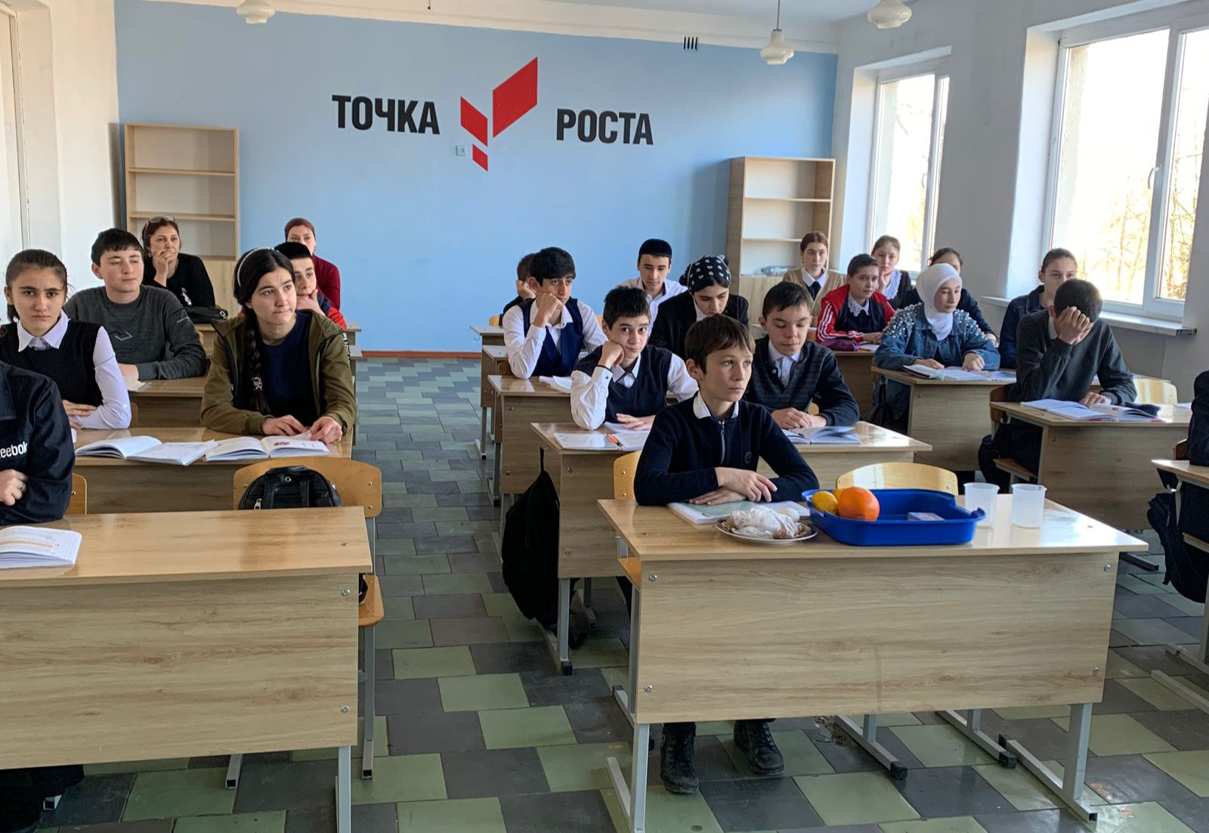

Урок химии на тему "Состав воздуха"

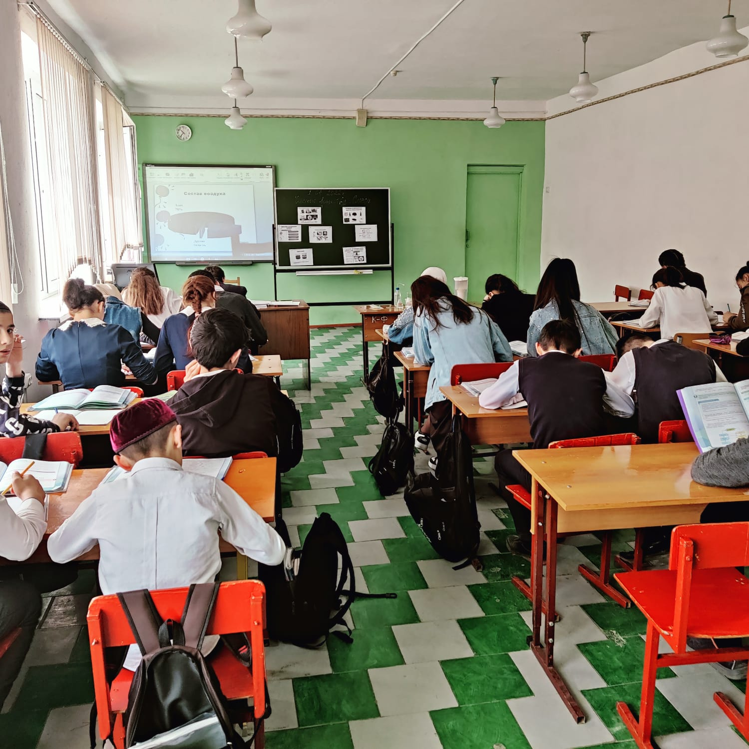

Руководитель центра "Точки роста" Маглучанц Ж.А.

